  ΕΛΛΗΝΙΚΗ ΔΗΜΟΚΡΑΤΙΑ | Αθήνα, 27.05.2025
ΓΕΩΠΟΝΙΚΟ ΠΑΝΕΠΙΣΤΗΜΙΟ ΑΘΗΝΩΝ
ΜΟΝΑΔΑ ΔΙΑΣΦΑΛΙΣΗΣ ΠΟΙΟΤΗΤΑΣ
ΠΛΗΡΟΦΟΡΙΕΣ: Αλεξάνδρα Ντούκα
Ταχ. Δ/νση: Ιερά Οδός 75, 11855, Αθήνα
Τηλ.: 210 529 4856
e-mail: modip@aua.gr

ΑΝΑΚΟΙΝΩΣΗ

Προς: τους/τις φοιτητές και φοιτήτριες των Προπτυχιακών Προγραμμάτων Σπουδών
του ΓΠΑ

Θέμα: «Παράταση της διάρκειας Αξιολόγηση Εκπαιδευτικού Έργου- Εαρινό εξάμηνο 2024-25»

Αγαπητοί φοιτητές,
Αγαπητές φοιτήτριες,

Σας ενημερώνουμε ότι η προθεσμία για την αξιολόγηση των προπτυχιακών μαθημάτων του εαρινού εξαμήνου 2024-25 και των διδασκόντων σας παρατείνεται έως και την Κυριακή 15 Ιουνίου 2025.
Σας καλούμε να επισκεφθείτε την εφαρμογή:
https://app.modip.aua.gr,
και να καταγράψετε τις απόψεις σας ανώνυμα.
Για τη συμμετοχή σας χρειάζεται:
- να είστε εγγεγραμμένη/ος στο συγκεκριμένο - υπό αξιολόγηση - μάθημα
- να έχετε στη διάθεσή σας το όνομα χρήστη και τον κωδικό από το e-mail του Πανεπιστημίου
- να χρησιμοποιήσετε οποιαδήποτε συσκευή: κινητό τηλέφωνο, tablet, Η/Υ.

Μετά την ολοκλήρωση της αξιολόγησης, τα στατιστικά στοιχεία θα χρησιμοποιηθούν:
- Από τους διδάσκοντες για την βελτίωση της διδασκαλίας τους.
- Από το Τμήμα σας για τη βελτίωση του Προγράμματος Σπουδών.
- Από τη ΜΟΔΙΠ του Πανεπιστημίου μέσω των διαδικασιών εσωτερικής αξιολόγησης και αναθεώρησης των Προγραμμάτων Σπουδών.

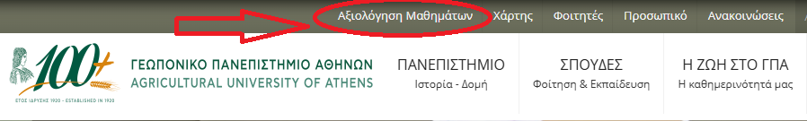
Επιπλέον σας ενημερώνουμε ότι πρόσβαση στην εφαρμογή αξιολόγησης έχετε πλέον και από την κεντρική ιστοσελίδα του Πανεπιστημίου, όπως φαίνεται στην παρακάτω εικόνα:

Αφιερώστε λίγα λεπτά για να συμβάλλετε στη βελτίωση της εκπαιδευτικής διαδικασίας, έτσι ώστε να ανταποκρίνεται στις προσδοκίες και τις ανάγκες σας. Η μικρή συμμετοχή οδηγεί σε αναξιόπιστα αποτελέσματα, ενώ η ενεργή σας συμβολή εξασφαλίζει ότι οι αλλαγές που θα γίνουν βασίζονται σε πραγματικά δεδομένα.

Για οποιαδήποτε απορία ή τεχνική δυσκολία, μπορείτε να επικοινωνήσετε με τη ΜΟΔΙΠ στο: modip@aua.gr.

Σας ευχαριστούμε θερμά εκ των προτέρων για τη συμμετοχή σας.

Μονάδα Διασφάλισης Ποιότητας του Γ.Π.Α.

